

Manual de

API ScanWeb Simple
Manual de Integració amb DigitalIB emprant API ScanWeb Simple

 |  | 
Informació general del document.

Descripció.
Títol: | Manual de API ScanWeb Simple
Estat: | Esborrany/Aprovat
Versió: | 1.0
Autor/s: | Antoni Nadal Bennasar
Creat: | 05/02/2019 09:57
Modificat | 06/02/2019 10:56
Fitxer: | Manual_de_API_ScanWeb_Simple.odt
Històric de modificacions.
Comentari: |  | Autor/s: | Data:
Font documental.

Index de Contingut
1.-Introducció 4
2.-Llibreria de Client REST 5
2.1.-Configuració MAVEN 5
2.2.-Instanciació API 6
2.3.-Gestió d'Errors 6
3.-Perfil o Profile a utilitzar 7
3.1.-Perfil ofert per Sistemes 7
3.2.-Consulta REST per aconseguir perfils 7
4.-Realització de Transaccions d'Escaneig 8
4.1.-Obtenir identificador de transacció (transactionID) 8
4.2.-Iniciar la transacció i obtenir URL de salt 10
4.3.-Procés de l'escaneig web en el client 11
4.4.-Recuperació de l'estat i fitxers de la transacció 12
4.5.-Tancar la transacció 13
5.-Exemple 14
5.1.-Introducció 14
5.2.-Codi Font d'Exemple 14

Introducció

L'API ScanWeb Simple és una simplificació REST de l'API de ScanWeb que podeu consultar a https://github.com/GovernIB/pluginsib-scanweb. API ScanWeb Simple es connecta amb un servidor via Rest que gestiona diferents Plugins d'Escaneig, Signatura i Arxivat, i serveix per realitzar Escanejos Web, Còpies Autèntiques i Còpies Autèntiques amb Arxivat segons els Perfils assignats a l'Usuari Aplicació.

En aquest primer diagrama es pot observar com el servidor gestiona els diferents Perfils dels usuaris Aplicació:

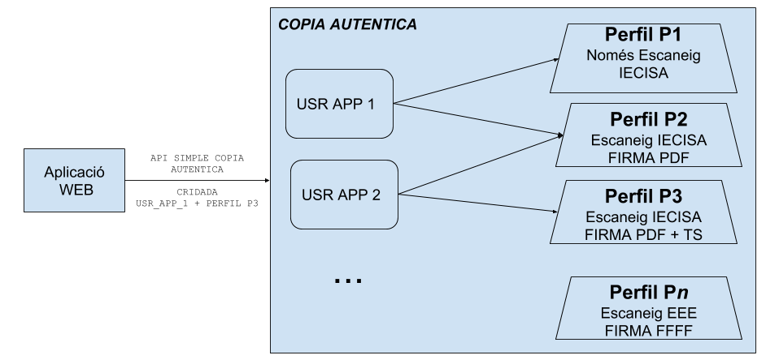

En principi, els gestors del servidor, indicaran a les aplicacions que vulguin realitzar escanejos dos conjunts de paràmetres:
- Comunicació: format per URL i un usuari i contrasenya per autenticar-se
- Configuració: un o varis codis de perfils, indicant cadascun les tasques que realitza

En algun casos especials, no s'oferirà la configuració i el llistat de perfils s'obtindrà a traves de cridades REST (Veure mètode “3.2.-Consulta REST per aconseguir perfils“)

En aquest segon diagrama es pot observar el flux de cridades entre el servidor de l'API REST, l'aplicació que utilitza l'API REST i el Navegador del Client.

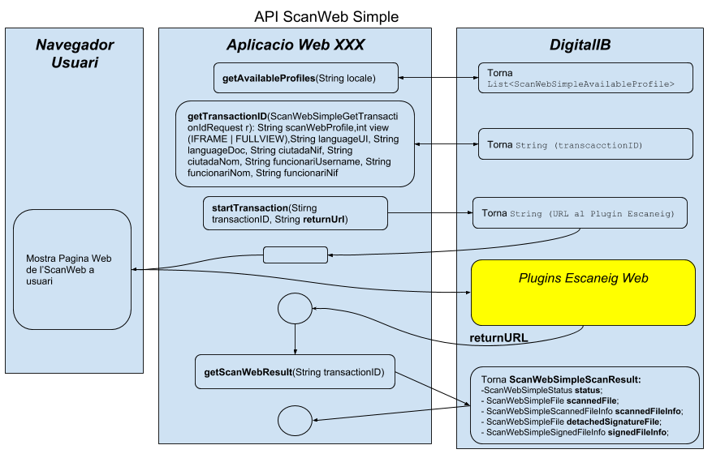

Llibreria de Client REST

Per evitar al desenvolupador la tasque farragosa d'implementar des de zero les cridades REST cap al servidor, ja s'ofereix una petita llibreria amb un conjunt de classes beans i classes d'utilitat que simplificaran notablement el procés d'integració.

Configuració MAVEN

Aquesta Llibreria es pot incloure al projecte afegint el següent tag <dependency> en el pom.xml:

<dependency>
<artifactId>apiscanwebsimple-api</artifactId>
<groupId>org.fundaciobit.pluginsib.scanwebsimple</groupId>
<version>1.0</version>
</dependency>

A més requereix incloure el següent repositori de maven:

<repository>
<id>github-governib-maven-repos</id>
<name>GitHub GovernIB Maven Repository</name>
<url>http://GovernIB.github.io/maven/maven/</url>
</repository>

Instanciació API

El primer que s'ha de fer establir una comunicació amb el Servidor de l'API REST, i això es realitza emprant la classe ApiScanWebSimple i passant-li com a paràmetres al constructor les dades de comunicació descrites en alguns paràgrafs anteriors:

ApiScanWebSimple(String endPointBase, String username, String password)

Si ens connectam a DigitalIB, la forma del endPointBase serà com la següent:
http://[HOST]:[PORT]/digitalib/common/rest/apiscanwebsimple/v1/

Un exemple d'instanciació de l'API REST a partir de propietats de sistema, es mostra a continuació:

String endpoint = System.getProperty("es.caib.example.apiscanwebsimple.endpoint");
String username = System.getProperty("es.caib.example.apiscanwebsimple.username");
String password = System.getProperty("es.caib.example.apiscanwebsimple.password");

ApiScanWebSimple api = new ApiScanWebSimple(endpoint, username, password);

Gestió d'Errors

<<< FALTA Va simplement amb EXCEPTION >>>

Un cop tenim l'API instanciada, ja podem començar a fer cridades als serveis REST.

Perfil o Profile a utilitzar

Un punt important abans de començar qualsevol transacció d'escaneig, es saber quin perfil o profile o configuració d'escaneig s'ha d'utilitzar. Això es pot fer de dues formes:
- Utilitzar el codi de perfil o codis de perfils que ens hauran passat la gent de Sistemes
- Consultar els perfils disponibles per aquell usuari aplicació.

Perfil ofert per Sistemes
En aquest cas únicament l'hem de ficar per exemple en una propietat de sistemes i consultar-la de la següent forma:

String perfil1 = System.getProperty("es.caib.example.apiscanwebsimple.perfil1");

Consulta REST per aconseguir perfils

Cridant al mètode getAvailableProfiles(String languageUI) obtenim un objecte de tipus ScanWebSimpleAvailableProfiles el qual conté una llista del perfils disponibles per l'usuari aplicació indicant codi, nom i descripció. Aquí s'adjunta un tros de codi per cridar a getAvailableProfiles i processar la resposta:

final String languageUI = "ca";

ScanWebSimpleAvailableProfiles profiles = api.getAvailableProfiles(languageUI);

List<ScanWebSimpleAvailableProfile> profilesList = profiles.getAvailableProfiles();

if (profilesList == null || profilesList.size() == 0) {
System.err.println("NO HI HA PERFILS PER AQUEST USUARI APLICACIÓ");
} else {
System.out.println(" ---- Perfils Disponibles ----");
int i = 1;
Map<Integer, ScanWebSimpleAvailableProfile> profilesByIndex;
profilesByIndex = new HashMap<Integer, ScanWebSimpleAvailableProfile>();
for (ScanWebSimpleAvailableProfile profile : profilesList) {
System.out.println(i + ".- " + profile.getName() + "(CODI: " +
profile.getCode() + "): " + profile.getDescription());
profilesByIndex.put(i, profile);
i++;
}
System.out.println(" -----------------------------");
}

Amb l'execució d'aquest tros de codi s'obté una sortida com aquesta:

---- Perfils Disponibles ----
1.- Escaneig + Firma + Arxiu CAIB(CODI: PERFIL_AFIRMA_FEDERAT_ARXIUCAIB): Escaneig + Firma + Arxiu CAIB
2.- Escaneig + Firma + Document Custody (Arxiu CAIB)(CODI: PERFIL_AFIRMA_FEDERAT_DOCCUST_CAIB): Escaneig + Firma + Document Custody (Arxiu CAIB)

A continuació es mostren els detalls REST de la cridada a getAvailableProfiles:

URL BASE | http://[HOST]:[PORT]/digitalib/common/rest/apiscanwebsimple/v1/getAvailableProfiles
Tipus Cridada | POST
Autenticat | SI
Descripció
Retorna una llista dels perfils o profiles d'escaneig disponibles per l'usuari aplicació que realitza la cridada
Paràmetres:
- languageUI: Idioma en que es retornarà el nom i descripció dels perfils, així com els missatges d'errors
Resposta:
Retorna un objecte de tipus ScanWebSimpleAvailableProfiles que conté una llista a llista d'elements ScanWebSimpleAvailableProfile on cada element esta format per tres camps:
- code(String): és el codi del Perfil
- name(String): és el nom del perfil en l'idioma elegit
- description(String): és la descripció del perfil en l'idioma elegit
- profileType(int): és el tipus de Perfil:
      - Només escaneig: 1
      - Còpia Autèntica: 2
      - Còpia Autèntica amb Arxivat: 3

Realització de Transaccions d'Escaneig

Obtenir identificador de transacció (transactionID)

Ara que ja tenim el perfil, ja podem començar el procés d'escaneig o transacció amb el Servidor. La primera passar és obtenir un ID de la transacció per poder crear les URL de retorn (returnURL vista en les diagrama de les primeres pàgines) i poder descarregar els resultats. Per això cridarem al mètode getTransactionID passant-li com a paràmetres un objecte del tipus ScanWebSimpleGetTransactionIdRequest.

A continuació es mostren els atributs d'aquesta classe a definir segons el tipus de perfil si és Només Escaneig o Còpia Autèntica (En l'apartat d'usuaris avançats es descriu que definir en aquesta classe per perfils de tipus Còpia Autentica amb Arxivat)

- Només Escaneig:
// Si tipus de perfil val ScanWebSimpleAvailableProfile.PROFILE_TYPE_ONLY_SCAN
final String profileCode = <<CODI DEL PERFIL>>;

final int view = ScanWebSimpleGetTransactionIdRequest.VIEW_FULLSCREEN;
final String languageUI = "ca";
final String funcionariUsername = "u00666";

ScanWebSimpleGetTransactionIdRequest transacctionIdRequest;
transacctionIdRequest = new ScanWebSimpleGetTransactionIdRequest(profileCode, view,
languageUI, funcionariUsername);

String transactionID = api.getTransactionID(transacctionIdRequest);

- Còpia Autentica:
// Tipus de perfil val ScanWebSimpleAvailableProfile.PROFILE_TYPE_SCAN_AND_SIGNATURE
final String profileCode = <<CODI DEL PERFIL>>;

final int view = ScanWebSimpleGetTransactionIdRequest.VIEW_FULLSCREEN;
final String languageUI = "ca";
final String funcionariUsername = "u00666";

// Parametres de Firma
final String languageDoc = "ca";
final String funcionariNom = "Funcionari DeProfessio";
final String funcionariNif = "12345678X";

ScanWebSimpleSignatureParameters signatureParameters;
signatureParameters = new ScanWebSimpleSignatureParameters(languageDoc, funcionariNom,
funcionariNif);

ScanWebSimpleGetTransactionIdRequest transacctionIdRequest;
transacctionIdRequest = new ScanWebSimpleGetTransactionIdRequest(profileCode, view,
languageUI, funcionariUsername, signatureParameters);

String transactionID = api.getTransactionID(transacctionIdRequest);

A continuació es mostren els detalls REST de la cridada a getTransactionID:

URL BASE | http://[HOST]:[PORT]/digitalib/common/rest/apiscanwebsimple/v1/getTransactionID
Tipus Cridada | POST
Autenticat | SI
Descripció
Retorna un identificador de transacció.
Paràmetres:
- transacctionIdRequest: Objecte de tipus de ScanWebSimpleGetTransactionIdRequest.
Resposta:
Retorna un simple String indicant l'identificador de la transacció.

Iniciar la transacció i obtenir URL de salt

Per iniciar el procés d'escaneig simplement hem de cridaar al mètode startTransaction passant-li com a paràmetres l'identificador de transacció obtingut en el punt anterior i una URL de retorn que servirà per tornar el control al servidor de l'aplicació des del servidor de l'API SCANWEBSIMPLE.
Aquí es mostra un exemple de cridada a startTransaction:
String returnUrl = "http://" + myhost + ":" + myport + "/returnurl/" + transactionID;

ScanWebSimpleStartTransactionRequest startTransactionInfo
= new ScanWebSimpleStartTransactionRequest(transactionID, returnUrl);

String redirectUrl = api.startTransaction(startTransactionInfo);

System.out.println("Redirigir la pàgina web del navegador del client a " + redirectUrl);

URL BASE | http://[HOST]:[PORT]/ digitalib/common/rest/apiscanwebsimple/v1/startTransaction
Tipus Cridada | POST
Autenticat | SI
Descripció
Inicia una transacció.
Paràmetres:
- startTransactionInfo: Objecte de tipus de ScanWebSimpleStartTransactionRequest. Es
Resposta:
Retorna un simple String indicant la URL a la qual s'ha de redireccionar al client.

Procés de l'escaneig web en el client
Arribat aquest punt i si enviam al client la URL retornada per l'anterior mètode, al client li apareixeran unes pantalles com aquestes:

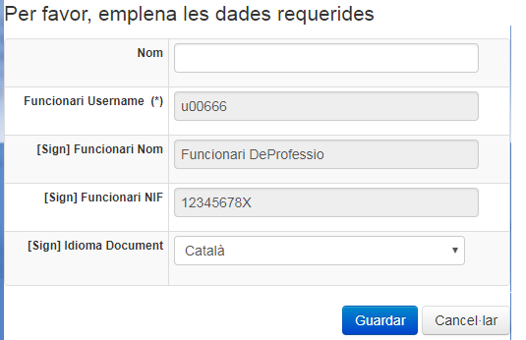 | 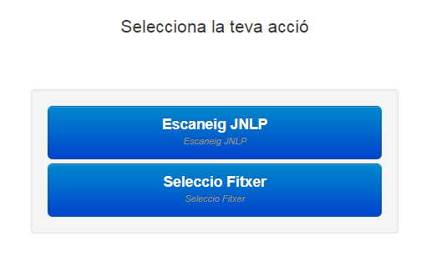
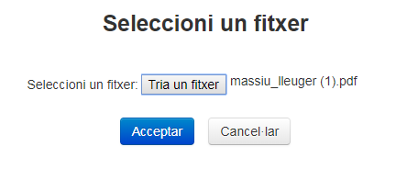 | 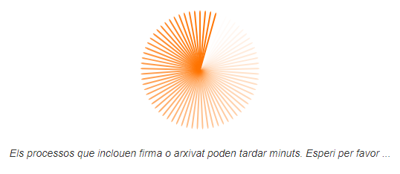

Recuperació de l'estat i fitxers de la transacció
Després de la darrera pantalla, el sistema del Servidor de l'API d'ScanWeb Simple redireccionarà cap a la URL definida en el punt “4.2.-Iniciar la transacció i obtenir URL de salt” (returnURL), que correspondrà a una adreça de l'aplicació que fa ús de l'API.
En el controlador d'aquesta adreça de callBack, s'hauran de implementar un conjunt de cridades REST per saber com ha acabat la transacció i recuperar fitxers i dades de la transacció. Això simplement es fa cridant al mètode getScanWebResult passant-li l'Identificador de transacció (transactionID). Aquest mètode retornarà un bean de tipus ScanWebSimpleScanResult. La classe ScanWebSimpleScanResult conté un mètode estatic especial anomenat toString(objResult) que retorna en format comprensible per les persones el resultat de la transacció.
Els detalls tècnics de la cridada es descriuen a continuació:

URL BASE | http://[HOST]:[PORT]/digitalib/common/rest/apiscanwebsimple/v1/getScanWebResult
Tipus Cridada | POST
Autenticat | SI
Descripció
Retorna l'estat de la transacció, informació de les tasques realitzades i de fitxers si escau.
Paràmetres:
- transacctionID: Identificador de la transacció de la que volem recuperar l'estat i dades.
Resposta:
Retorna un mapeig JSON de la classe ScanWebSimpleScanResult

Un exemple de cridada el podeu trobar al final del mètode main() de l'exemple del punt “5.2.-Codi Font d'Exemple“.

Un exemple d'execució del mètode ScanWebSimpleScanResult.toString() passant-li per paràmetre un objecte ScanWebSimpleScanResult és la següent
====== SCANWEB =====
* TransactionID: 2646
* TransactionWebID: mtexnje1ndkznjkzmdczndc2mtazmtc3mjk3
+ SCANINFO:
* FormatFile: pdf
* PixelType: --NO DEFINIT--
* Resolució(PPP): null
* OCR: null
+ FIRMA:
* Operacio: FIRMA
* Tipus: PAdES
* Algorisme: SHA-1
* Mode: Attached - Implicit
* Posicio Taula De Firmes: Sense taula de Firmes
* Inclou Politica de Firmes(o sigui es EPES): false
* Inclou Segell de Temps: false
* eniTipoFirma: TF06
* eniPerfilFirma: BES
* eniRolFirma: null
* eniSignerName: null
* eniSignerAdministrationId: null
* eniSignLevel: null
+ VALIDACIO:
* CheckAdministrationIDOfSigner: -
* CheckDocumentModifications: -
* CheckValidationSignature: -

Tancar la transacció
Finalment per indicar al Servidor de l'API ScanWeb Simple, que s'ha processat correctament el resultat de la Transacció s'ha de cridar a un mètode final anomenat closeTransaction() passant-li per paràmetre el transacctionID:

api.closeTransaction(transactionID);

Dades tècniques de la cridada REST:
URL BASE | http://[HOST]:[PORT]/digitalib/common/rest/apiscanwebsimple/v1/closeTransaction
Tipus Cridada | POST
Autenticat | SI
Descripció
Tanca la transacció
Paràmetres:
- transacctionID: Identificador de la transacció de la que volem tancar

Exemple

Introducció

Actualment (06/02/2019) l'API de ScanWeb Simple i els exemples es troben dins del projecte DigitalIB (https://github.com/GovernIB/digitalib), en la carpeta [digitalib_source_code]\scanwebsimple. L'exemple que mostram a continuació es troba en la subcarpeta [digitalib_source_code]\scanwebsimple\apiscanwebsimple-example-console

Codi Font d'Exemple

package org.fundaciobit.pluginsib.apiscanwebsimple.exampleconsole;

import java.awt.Desktop;
import java.io.BufferedReader;
import java.io.BufferedWriter;
import java.io.File;
import java.io.FileInputStream;
import java.io.FileOutputStream;
import java.io.InputStreamReader;
import java.io.OutputStreamWriter;
import java.io.PrintWriter;
import java.net.Inet4Address;
import java.net.ServerSocket;
import java.net.Socket;
import java.net.URI;
import java.util.ArrayList;
import java.util.Arrays;
import java.util.HashMap;
import java.util.List;
import java.util.Map;
import java.util.Properties;
import java.util.Random;
import java.util.Scanner;

import org.fundaciobit.pluginsib.apiscanwebsimple.api.v1.ApiScanWebSimple;
import org.fundaciobit.pluginsib.apiscanwebsimple.api.v1.beans.ScanWebSimpleArxiuOptionalParameters;
import org.fundaciobit.pluginsib.apiscanwebsimple.api.v1.beans.ScanWebSimpleArxiuRequiredParameters;
import org.fundaciobit.pluginsib.apiscanwebsimple.api.v1.beans.ScanWebSimpleAvailableProfile;
import org.fundaciobit.pluginsib.apiscanwebsimple.api.v1.beans.ScanWebSimpleAvailableProfiles;
import org.fundaciobit.pluginsib.apiscanwebsimple.api.v1.beans.ScanWebSimpleFile;
import org.fundaciobit.pluginsib.apiscanwebsimple.api.v1.beans.ScanWebSimpleGetTransactionIdRequest;
import org.fundaciobit.pluginsib.apiscanwebsimple.api.v1.beans.ScanWebSimpleScanResult;
import org.fundaciobit.pluginsib.apiscanwebsimple.api.v1.beans.ScanWebSimpleSignatureParameters;
import org.fundaciobit.pluginsib.apiscanwebsimple.api.v1.beans.ScanWebSimpleStartTransactionRequest;
import org.fundaciobit.pluginsib.apiscanwebsimple.api.v1.beans.ScanWebSimpleStatus;

/**
*
* @author anadal(u80067)
*
*/
public class ApiScanWebSimpleExampleConsole {

public static void main(String[] args) {

ApiScanWebSimple api = null;
String transactionID = null;
final String languageUI = "ca";
try {

api = getApiScanWebSimple();

// Recuperar Perfils disponibles

ScanWebSimpleAvailableProfiles profiles = api.getAvailableProfiles(languageUI);

List<ScanWebSimpleAvailableProfile> profilesList = profiles.getAvailableProfiles();

if (profilesList == null || profilesList.size() == 0) {
System.err.println("NO HI HA PERFILS PER AQUEST USUARI APLICACIÓ");
return;
}

ScanWebSimpleAvailableProfile scanWebProfileSelected = null;

do {
System.out.println(" ---- Perfils Disponibles ----");
int i = 1;
Map<Integer, ScanWebSimpleAvailableProfile> profilesByIndex = new HashMap<Integer, ScanWebSimpleAvailableProfile>();
for (ScanWebSimpleAvailableProfile profile : profilesList) {
System.out.println(i + ".- + " + profile.getName() + "(CODI: " + profile.getCode()
+ "): " + profile.getDescription());
profilesByIndex.put(i, profile);
i++;
}
System.out.print(" Seleccioni un perfil: ");
Scanner in = new Scanner(System.in);

int n = in.nextInt();

scanWebProfileSelected = profilesByIndex.get(n);

} while (scanWebProfileSelected == null);

System.out.println(" -----------------------------");

// Recuperar un ID de transacció

{

final String profileCode = scanWebProfileSelected.getCode();
final int view = ScanWebSimpleGetTransactionIdRequest.VIEW_FULLSCREEN;

String funcionariUsername = "u00666";

ScanWebSimpleGetTransactionIdRequest transacctionIdRequest;

switch (scanWebProfileSelected.getProfileType()) {

case ScanWebSimpleAvailableProfile.PROFILE_TYPE_ONLY_SCAN:

transacctionIdRequest = new ScanWebSimpleGetTransactionIdRequest(profileCode,
view, languageUI, funcionariUsername);

break;

case ScanWebSimpleAvailableProfile.PROFILE_TYPE_SCAN_AND_SIGNATURE: {
ScanWebSimpleSignatureParameters signatureParameters = getSignatureParameters();

transacctionIdRequest = new ScanWebSimpleGetTransactionIdRequest(profileCode,
view, languageUI, funcionariUsername, signatureParameters);
}

break;

case ScanWebSimpleAvailableProfile.PROFILE_TYPE_SCAN_AND_SIGNATURE_AND_CUSTODY: {

ScanWebSimpleSignatureParameters signatureParameters = getSignatureParameters();

ScanWebSimpleArxiuRequiredParameters arxiuRequiredParameters;
arxiuRequiredParameters = getArxiuRequiredParameters();

// See getArxiuOptionalParameters() sample
ScanWebSimpleArxiuOptionalParameters arxiuOptionalParameters = null;

transacctionIdRequest = new ScanWebSimpleGetTransactionIdRequest(profileCode,
view, languageUI, funcionariUsername, signatureParameters,
arxiuRequiredParameters, arxiuOptionalParameters);
}
break;

default:
throw new Exception("Tipus de perfil desconegut "
+ scanWebProfileSelected.getProfileType());

}

// Enviam la part comu de la transacció
transactionID = api.getTransactionID(transacctionIdRequest);
System.out.println("languageUI = |" + languageUI + "|");
System.out.println("TransactionID = |" + transactionID + "|");
}

// Servidor TEMPORAL
String host = Inet4Address.getLocalHost().getHostAddress();
// final int port = 1989;

Random r = new Random();
int low = 1900;
int high = 2000;
final int port = r.nextInt(high - low) + low;

final String returnUrl = "http://" + host + ":" + port + "/returnurl/" + transactionID;

ScanWebSimpleStartTransactionRequest startTransactionInfo;
startTransactionInfo = new ScanWebSimpleStartTransactionRequest(transactionID, returnUrl);

String redirectUrl = api.startTransaction(startTransactionInfo);

System.out.println("RedirectUrl = " + redirectUrl);

if (Desktop.isDesktopSupported()) {
Desktop.getDesktop().browse(new URI(redirectUrl));
} else {
System.out.println("Per favor obri un Navegador i copia-li la URL anterior ...");
}

readFromSocket(port);

ScanWebSimpleScanResult result = api.getScanWebResult(transactionID);

ScanWebSimpleStatus transactionStatus = result.getStatus();

int status = transactionStatus.getStatus();

System.out.println(ScanWebSimpleScanResult.toString(result));

switch (status) {

case ScanWebSimpleStatus.STATUS_REQUESTED_ID: // = 0;
throw new Exception("S'ha rebut un estat inconsistent del procés"
+ " (requestedid). Pot ser el PLugin no està ben desenvolupat."
+ " Consulti amb el seu administrador.");

case ScanWebSimpleStatus.STATUS_IN_PROGRESS: // = 1;
throw new Exception("S'ha rebut un estat inconsistent del procés"
+ " (En Progrés). Pot ser el PLugin no està ben desenvolupat."
+ " Consulti amb el seu administrador.");

case ScanWebSimpleStatus.STATUS_FINAL_ERROR: // = -1;
{
System.err.println("Error durant la realització de l'escaneig/còpia autèntica: "
+ transactionStatus.getErrorMessage());
String desc = transactionStatus.getErrorStackTrace();
if (desc != null) {
System.err.println(desc);
}
return;
}

case ScanWebSimpleStatus.STATUS_CANCELLED: // = -2;
{
System.err.println("Durant el procés, l'usuari ha cancelat la transacció.");
return;
}

case ScanWebSimpleStatus.STATUS_FINAL_OK: // = 2;
{

{
File scanFile = new File("scanfile." + result.getScannedFileInfo().getFormatFile());

FileOutputStream fos = new FileOutputStream(scanFile);
fos.write(result.getScannedFile().getData());
fos.flush();
fos.close();

System.out.println();
System.out.println();
System.out.println("Fitxer Escanejat guardat a " + scanFile.getAbsolutePath());
}
{
ScanWebSimpleFile detachedSignInfo = result.getDetachedSignatureFile();

if (detachedSignInfo != null) {
File detached = new File("detached_sign_scanfile.sig");

FileOutputStream fos = new FileOutputStream(detached);
fos.write(detachedSignInfo.getData());
fos.flush();
fos.close();

System.out.println("Firma Detached del Fitxer Scanejat guardat a "
+ detached.getAbsolutePath());
}
}

} // Final Case Firma OK
} // Final Switch Firma

} catch (Exception e) {
// TODO: handle exception
e.printStackTrace();
} finally {
if (api != null && transactionID != null) {
try {
api.closeTransaction(transactionID);
} catch (Throwable th) {
th.printStackTrace();
}
}
}
}

public static ScanWebSimpleArxiuRequiredParameters getArxiuRequiredParameters() {
final List<String> interessats = new ArrayList<String>(Arrays.asList("12345678X",
"87654321Z"));

/**
* ScanWebSimpleArxiuRequiredParameters.CIUTADA
* ScanWebSimpleArxiuRequiredParameters.ORIGEN_ADMINISTRACIO
*/
final int origen = ScanWebSimpleArxiuRequiredParameters.ORIGEN_ADMINISTRACIO;

/**
* @see ScanWebSimpleArxiuRequiredParameters.DOCUMENTESTATELABORACIO_ORIGINAL
* @see ScanWebSimpleArxiuRequiredParameters.DOCUMENTESTATELABORACIO_COPIA_CF
* @see ScanWebSimpleArxiuRequiredParameters.DOCUMENTESTATELABORACIO_COPIA_DP
* @see ScanWebSimpleArxiuRequiredParameters.DOCUMENTESTATELABORACIO_COPIA_PR
*/
final String documentEstatElaboracio = ScanWebSimpleArxiuRequiredParameters.DOCUMENTESTATELABORACIO_ORIGINAL;

/**
* @see ScanWebSimpleArxiuRequiredParameters.DOCUMENTTIPUS_RESOLUCIO
* @see ScanWebSimpleArxiuRequiredParameters.DOCUMENTTIPUS_ACORD
* @see ScanWebSimpleArxiuRequiredParameters.DOCUMENTTIPUS_CONTRACTE
* @see ScanWebSimpleArxiuRequiredParameters.DOCUMENTTIPUS_CONVENI
* @see ScanWebSimpleArxiuRequiredParameters.DOCUMENTTIPUS_DECLARACIO
* @see ScanWebSimpleArxiuRequiredParameters.DOCUMENTTIPUS_COMUNICACIO
* @see ScanWebSimpleArxiuRequiredParameters.DOCUMENTTIPUS_NOTIFICACIO
* @see ScanWebSimpleArxiuRequiredParameters.DOCUMENTTIPUS_PUBLICACIO
* @see ScanWebSimpleArxiuRequiredParameters.DOCUMENTTIPUS_JUSTIFICANT_RECEPCIO
* @see ScanWebSimpleArxiuRequiredParameters.DOCUMENTTIPUS_ACTA
* @see ScanWebSimpleArxiuRequiredParameters.DOCUMENTTIPUS_CERTIFICAT
* @see ScanWebSimpleArxiuRequiredParameters.DOCUMENTTIPUS_DILIGENCIA
* @see ScanWebSimpleArxiuRequiredParameters.DOCUMENTTIPUS_INFORME
* @see ScanWebSimpleArxiuRequiredParameters.DOCUMENTTIPUS_SOLICITUD
* @see ScanWebSimpleArxiuRequiredParameters.DOCUMENTTIPUS_DENUNCIA
* @see ScanWebSimpleArxiuRequiredParameters.DOCUMENTTIPUS_ALEGACIO
* @see ScanWebSimpleArxiuRequiredParameters.DOCUMENTTIPUS_RECURS
* @see ScanWebSimpleArxiuRequiredParameters.DOCUMENTTIPUS_COMUNICACIO_CIUTADA
* @see ScanWebSimpleArxiuRequiredParameters.DOCUMENTTIPUS_FACTURA
* @see ScanWebSimpleArxiuRequiredParameters.DOCUMENTTIPUS_ALTRES_INCAUTATS
* @see ScanWebSimpleArxiuRequiredParameters.DOCUMENTTIPUS_ALTRES
*/
final String documentTipus = ScanWebSimpleArxiuRequiredParameters.DOCUMENTTIPUS_RESOLUCIO;

String ciutadaNif = "11223344C";

String ciutadaNom = "Pep Gonella";

ScanWebSimpleArxiuRequiredParameters arxiuRequiredParameters;
arxiuRequiredParameters = new ScanWebSimpleArxiuRequiredParameters(ciutadaNif, ciutadaNom,
interessats, origen, documentEstatElaboracio, documentTipus);
return arxiuRequiredParameters;
}

/**
*
*/
public static ScanWebSimpleArxiuOptionalParameters getArxiuOptionalParameters() {

String procedimentNom = "Subvenciones empleo";

String procedimentCodi = "organo1_PRO_123456789";

List<String> organs = new ArrayList<String>(Arrays.asList("A04013511"));

String serieDocumental = null; // = "S0001"

// Que ho generi automàticament
// Si volem que ho fiqui dins d'un expedient o Custòdia ja existent llavors donar-li valor.
String custodyOrExpedientID = null; // b5d48d50-9e63-4c56-a67a-fe896bdfb130

ScanWebSimpleArxiuOptionalParameters arxiuOptionalParameters = null;
arxiuOptionalParameters = new ScanWebSimpleArxiuOptionalParameters(procedimentNom,
procedimentCodi, organs, serieDocumental, custodyOrExpedientID);

return arxiuOptionalParameters;
}

/**
*
* @return
*/
public static ScanWebSimpleSignatureParameters getSignatureParameters() {
final String languageDoc = "ca";
final String funcionariNom = "Funcionari DeProfessio";
final String funcionariNif = "12345678X";

ScanWebSimpleSignatureParameters signatureParameters;
signatureParameters = new ScanWebSimpleSignatureParameters(languageDoc, funcionariNom,
funcionariNif);
return signatureParameters;
}

public static void readFromSocket(int port) throws Exception {

ServerSocket serverSocket = new ServerSocket(port);
System.err.println("Servidor escoltant al PORT: " + port);
{
Socket clientSocket = serverSocket.accept();
System.err
.println("Nou Client Connectat desde " + clientSocket.getRemoteSocketAddress());

BufferedReader in = new BufferedReader(new InputStreamReader(
clientSocket.getInputStream()));
PrintWriter out = new PrintWriter(new BufferedWriter(new OutputStreamWriter(
clientSocket.getOutputStream())), true);

String s;
System.err.println(" =========================== ");
while ((s = in.readLine()) != null) {
System.out.println(s);
break;
}
System.err.println(" =========================== ");

out.println("HTTP/1.0 200 OK");
out.println("Content-Type: text/html");
out.println("\r\n");
out.println("<html><body>OK (Revisi consola per saber l'estat final del proc&eacute;s)</body></html>");

System.err.println("Connexio amb el client finalitzada.");
out.flush();
out.close();
in.close();
clientSocket.close();
}

serverSocket.close();

}

protected static ApiScanWebSimple getApiScanWebSimple() throws Exception {

Properties prop = new Properties();

prop.load(new FileInputStream(new File("./apiscanwebsimple.properties")));

return new ApiScanWebSimple(prop.getProperty("endpoint"), prop.getProperty("username"),
prop.getProperty("password"));

}

}

A partir d'ara quan s'utilitzi la paraula escaneig o escanejos es referirà a només escaneig, còpia autèntica o còpia autèntica amb arxivat. Per referir-se a l'escaneig sense res més, s'utilitzarà “només escaneig”
org.fundaciobit.pluginsib.apiscanwebsimple.api.v1.ApiScanWebSimple
org.fundaciobit.pluginsib.apiscanwebsimple.api.v1.beans.ScanWebSimpleAvailableProfiles
org.fundaciobit.pluginsib.apiscanwebsimple.api.v1.beans.ScanWebSimpleGetTransactionIdRequest
org.fundaciobit.pluginsib.apiscanwebsimple.api.v1.beans.ScanWebSimpleGetTransactionIdRequest
org.fundaciobit.pluginsib.apiscanwebsimple.api.v1.beans.ScanWebSimpleScanResult

